Flujos del sistema y subsistemas
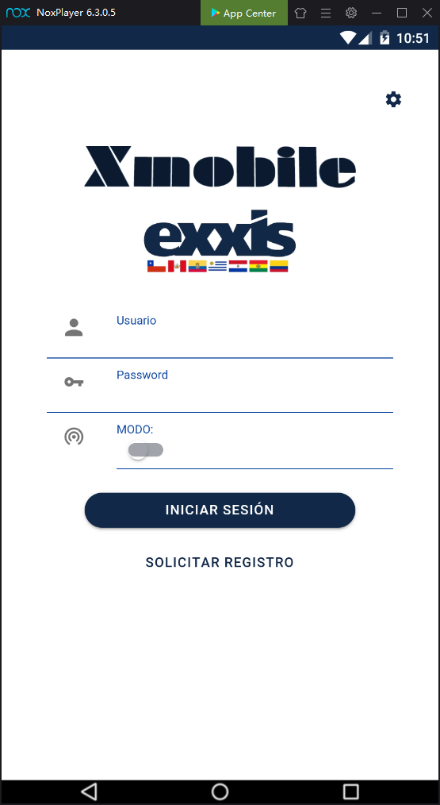
El sistema solicita el usuario y contraseña a la siguiente dirección HOST/api/web/login . y en los siguientes parámetros.
POST
{
"usuarioNombreUsuario": "USUARIO",
"usuarioClaveUsuario": "123456",
"plataformaPlataforma": "Android",
"plataformaTipo": "m",
"plataformaEmei": UUID
}
El sistema guarda la configuración como datos del usuario cliente logueado para su posterior uso.

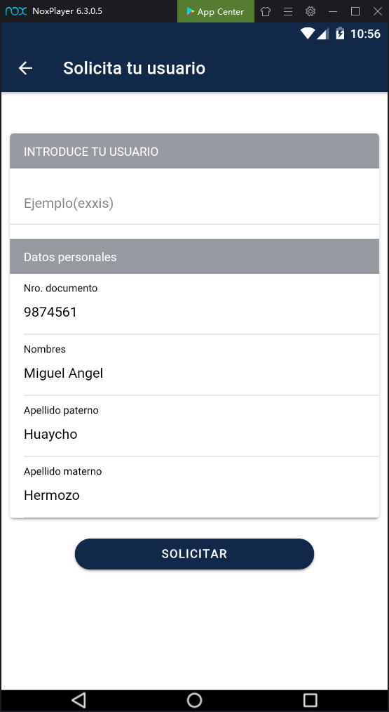
El usuario solicita el acceso al el sistema.
El sistema pide introducir el usuario.
GET
HOST/api/web/solicitudregistro/456123456
Los siguientes datos son enviados a
POST
HOST/api/web/solicitudregistro
{
Username:””,
passwordHash:””,
plataformaPlataforma:””,
plataformaEmei:””,
idPersona:2
estadoUsuario: 1,
reset 1
}

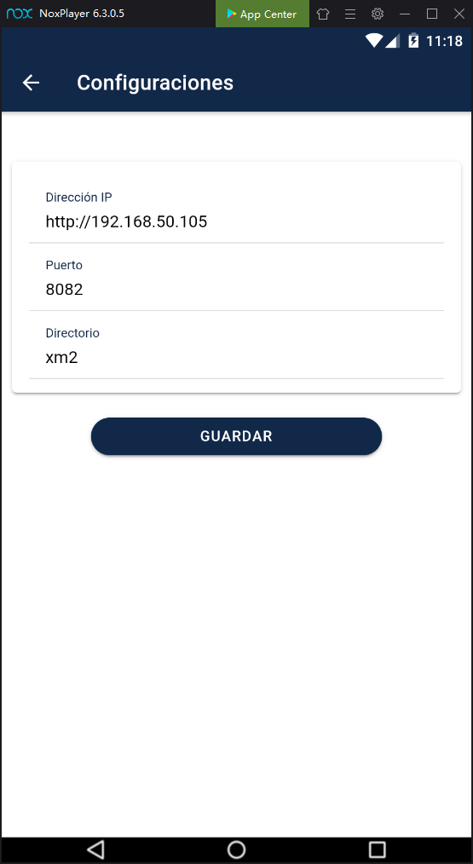
Se configura a las direcciones donde apuntara los servicios.

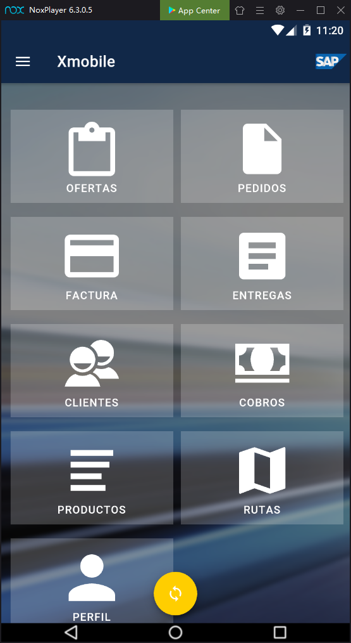
Inicio de la aplicación con todas los accesos directos.
Es donde el usuario presenta accesos directos para para da modulo.

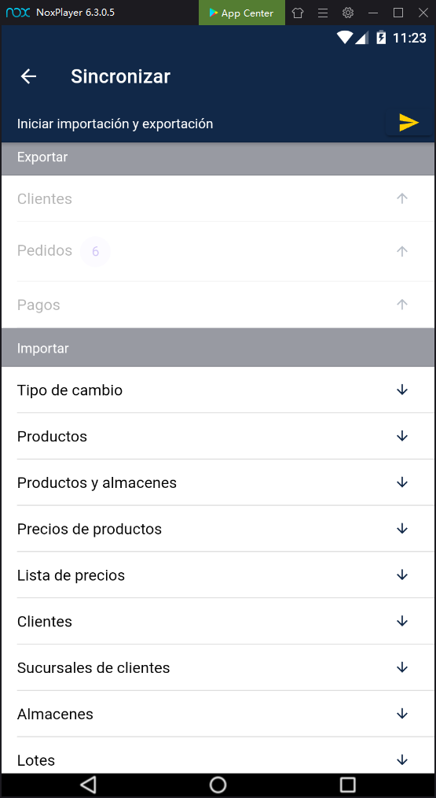
Venta de sincronización donde se importan tipo de cambio, productos, productos almacenes, precios de productos, lista de precios, sucursales de clientes, lotes. Exportación clientes, pedidos, pagos
La exportación es que se ejecuta en primer plano
Las siguientes direcciones son lo que se usan para los servicios.
Importar
POST HOST/api/web/clientes
POST HOST/api/web/ítems
POST HOST/api/web/almacenes
POST HOST/api/web/productosalmacenes
POST HOST/api/web/clientessucursales
POST HOST/api/web/clientessucursales
POST HOST/api/web/lote
POST HOST/api/web/tipocambio
GET HOST/api/web/listaprecios
Exportar
POST HOST/api/web/pagos
POST HOST/api/web/clientesimport
POST HOST/api/web/pedido
Parámetros de los métodos POST

{
"usuario": 1
}

Toda la información se guarda en las bases de datos internas de la aplicación.
En las siguientes tablas:

user
productosprecios
productosalmacenes
productos
lotes
listaprecios
clientessucursales

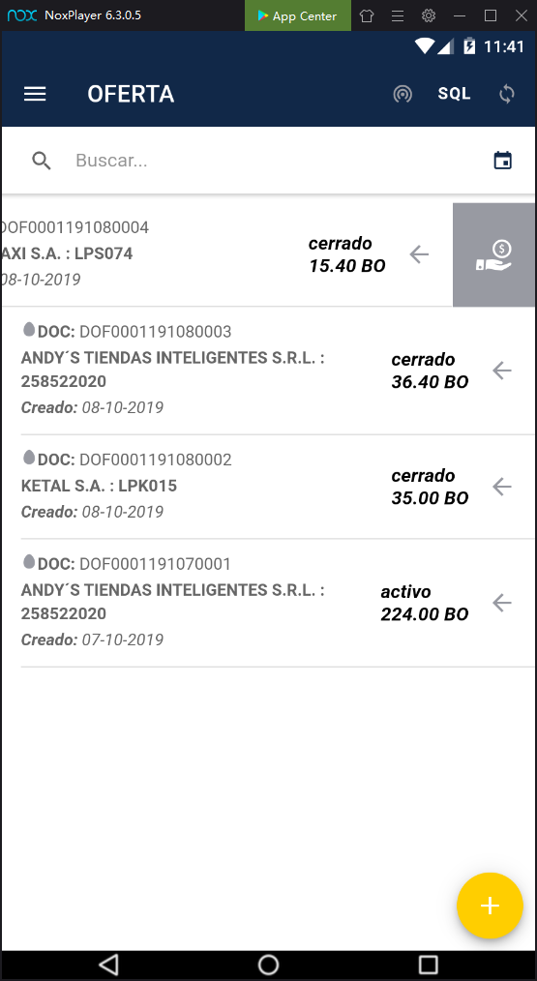
Se presenta la lista de las ofertas (TABLA documentos)
Puede realizar búsquedas por CardCode, CardName, Nit y fechas
El siguiente botón se desliza para ejecutar pagos o pagos a cuenta.
public async listar(search = '')

Los filtros que se realiza por fecha, cliente, código
public async buscar(event: any)

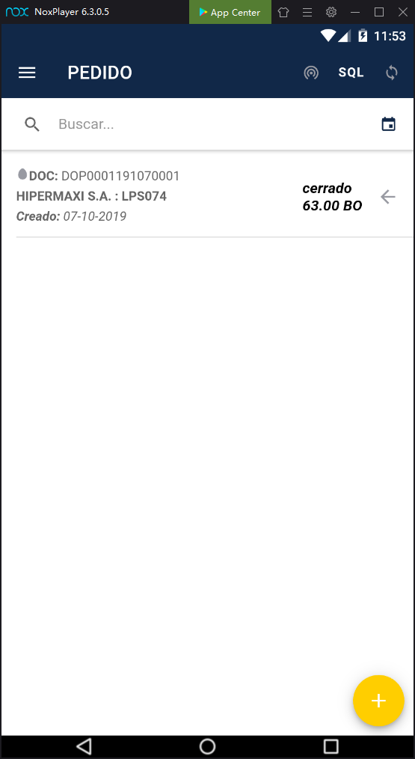
Se presenta la lista de Pedidos (TABLA documentos)
Donde se filtra por su tipo de documento DOP
public async listar(search = '')

Los filtros que se realiza por fecha, cliente, código
public async buscar(event: any)

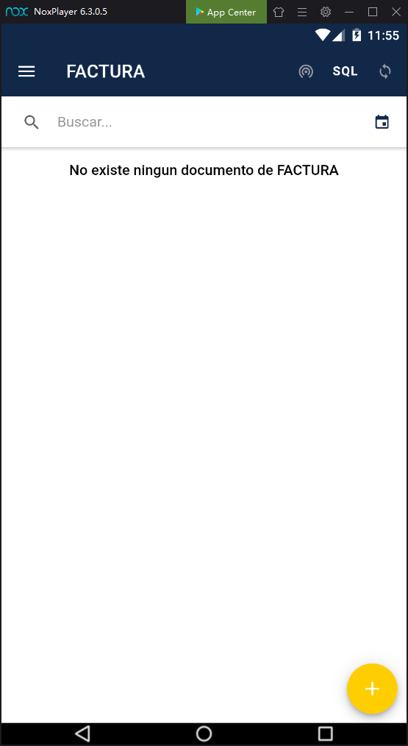
Se representa una lista de factura (TABLA documentos)
Se filtra por DFA
public async listar(search = '')

Los filtros que se realiza por fecha, cliente, código
public async buscar(event: any)

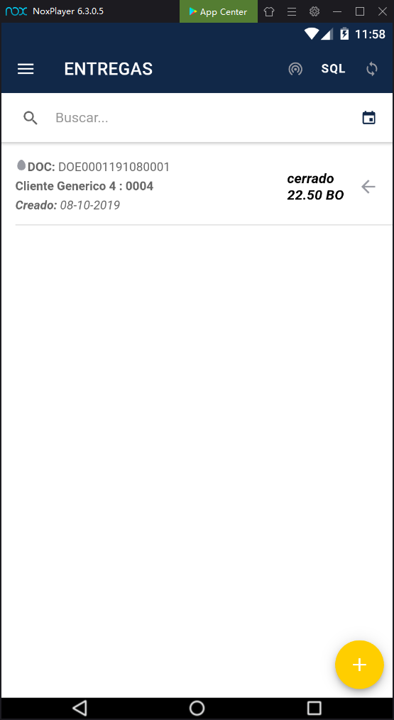
Se representa una lista de entregas (Tabla documentos)
Se filtra por DOE
public async listar(search = '')

Los filtros que se realiza por fecha, cliente, código
public async buscar(event: any)

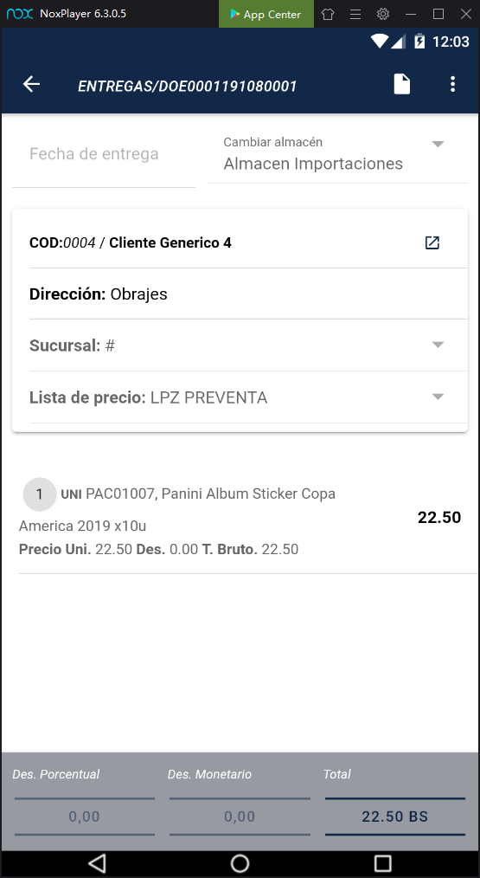
Aquí se lista toda la información relacionada con el pedido, oferta, entrega y factura.
generaCod(tipoDoc: any, idUser: any)

Esta función genera el código con los siguiente parámetros tipo de documento y el id usuario.

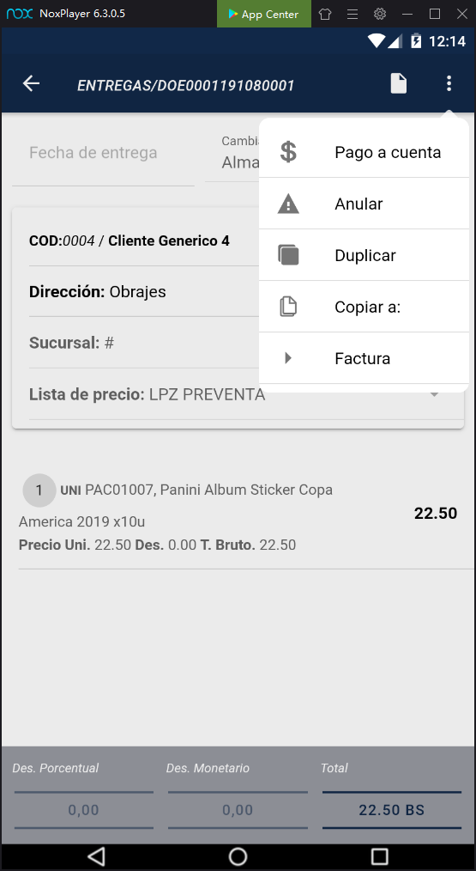
Por cada documento tiene las siguientes opciones.
Pago a cuenta. Genera un pago a cuenta para el pedido
public async popOver(event)
Anular. Anula el pedido
public async anular()
Duplicar. Duplica el pedido en un alinea superior
Copiar a:
Factura.
Entrega.
Oferta.
Pedido
public async clonar(data: any)

Recibe como parámetro el tipo de documento

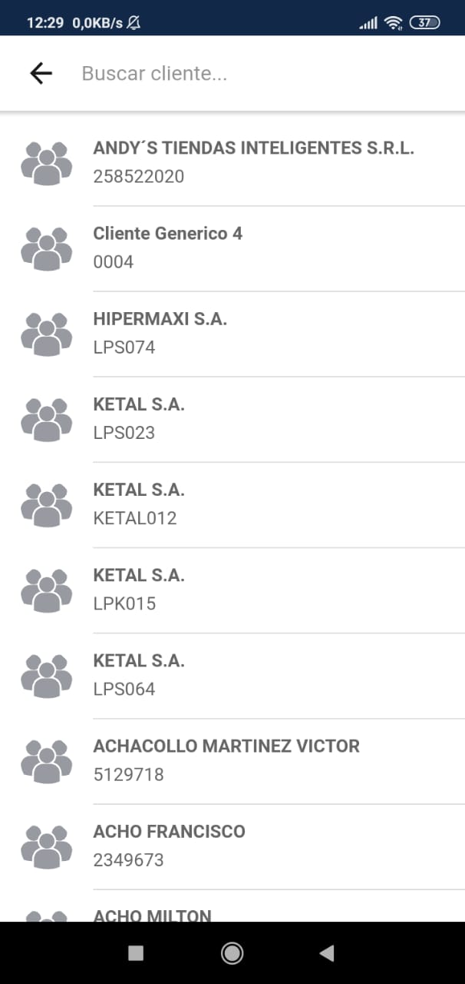
Se filtra ala tabla cliente y esta se carga en un variable interna llamada ítems selecciona
public async buscar(event: any)

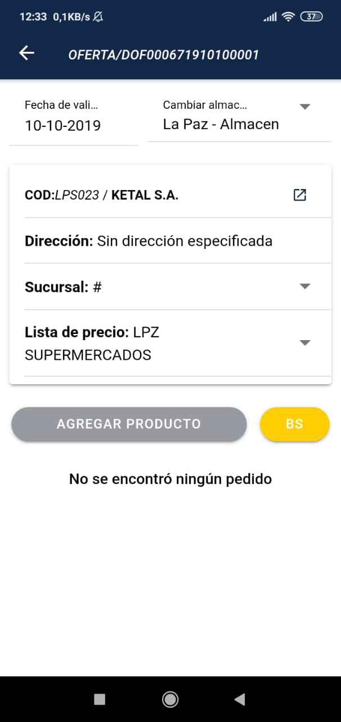
Genera el siguiente código antes insertar esta función
this.documentosdata.generaCod(this.tipoDoc, this.idUser);
La fecha actual en el día en que se crea este pedido.
Almacen(): está asignado al cliente
Demuestra el detalle del cliente
public detalleCliente()
Selecciona el sucursal si existiera más de uno
public async listarSucursal(xx = true)
Selecciona la lista de precio
public listarPrecios(x: boolean)
Agregar producto llama a la función
public async agregarProductos()

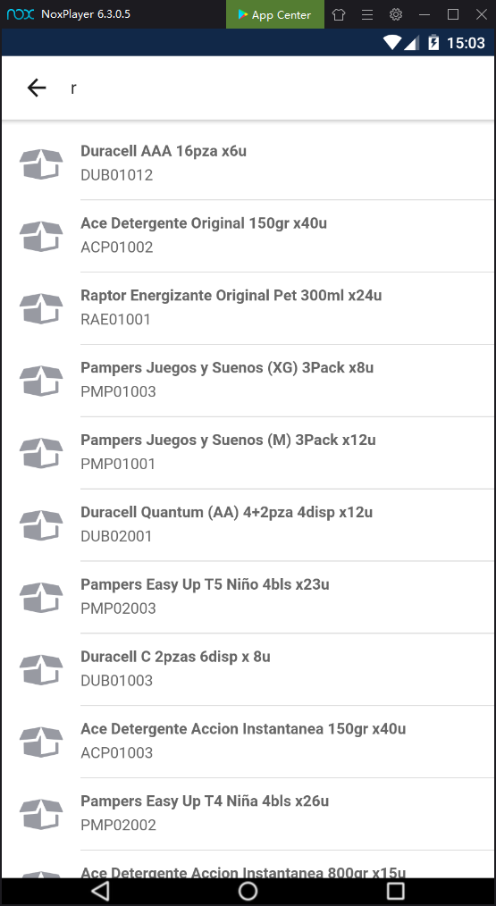
Lista y filtra al cliente que se seleccionara llama a la función
this.listApp()

y al método de búsqueda
public async buscar(event: any)

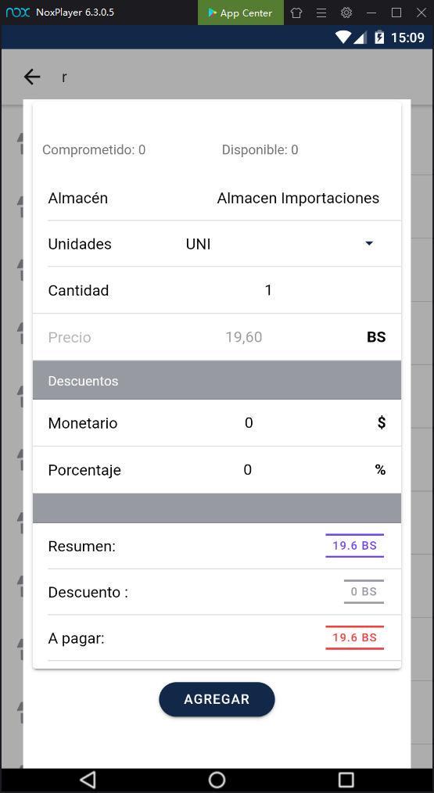
Modela el detalle del producto seleccionado donde se configura la cantidad descuentos por producto, almacén que tomara y precio.
Toda información se guarda en la tabla documentos con sus respectivas relaciones.
public estadosDoumentos()
Método que describe en qué estado se encuentra el documento. Existen cuatro estados.
New, activo, cerrado y anulado.

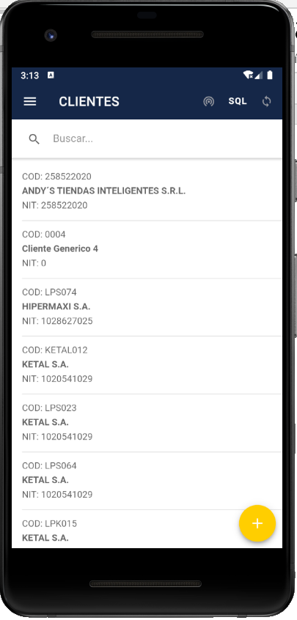
Al ingresar a la opción lo primero que aparece es la lista de clientes:
- Se abre la vista “clientes”.
- Llama a la función “listar”
- El resultado carga una variable global “this.items”, la cual se muestra en la vista.

Si se selecciona un cliente:
Se visualiza el detalle del cliente, llamando a la función “findItem” y redireccionando a la vista “cliente”
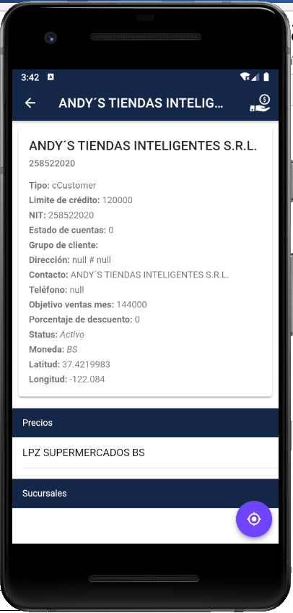
En la vista del cliente al iniciar:
- Se abre la vista “cliente”.
- Busca al cliente por medio de su “CardCode”.
- Busca sus listas de precios llamando a la función “precios”.
- Busca sus sucursales llamando a la función “sucursalesArr”.
Se cuenta con la opción de actualización, la cual actualiza las coordenadas del cliente en cuestión:
- Llama a la función “updateUbicación”, la cual toma la locación actual del móvil; si existe conexión a internet, la app actualiza localmente y en el middleware, de no existe, solo actualiza localmente para luego sincronizar.
Se puede dirigir a los pagos pendientes del cliente:
- Se abre la vista “pendientes”
Llama a la función “facturasPedientes” a partir del “CardCode”.
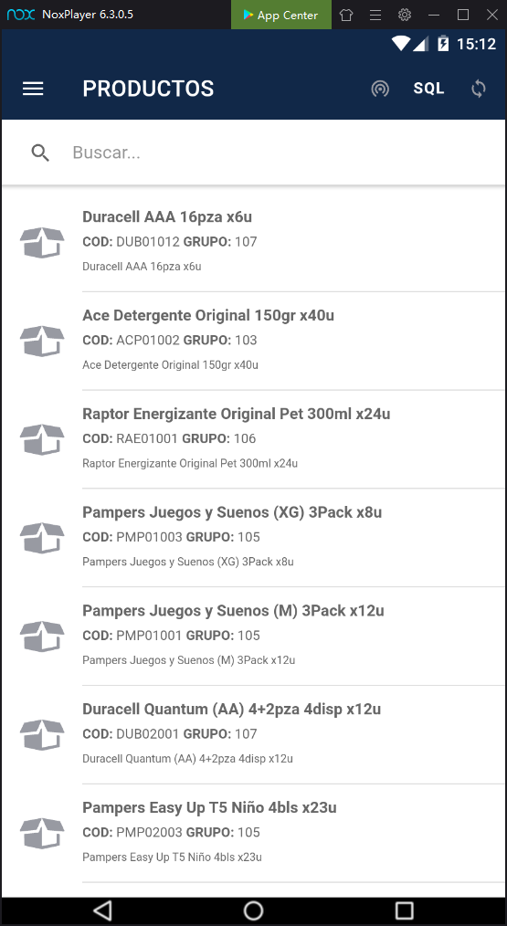
Lista los productos por la función
Public async listar()

Filtra por nombre por código en el método
public async buscar(event: any)

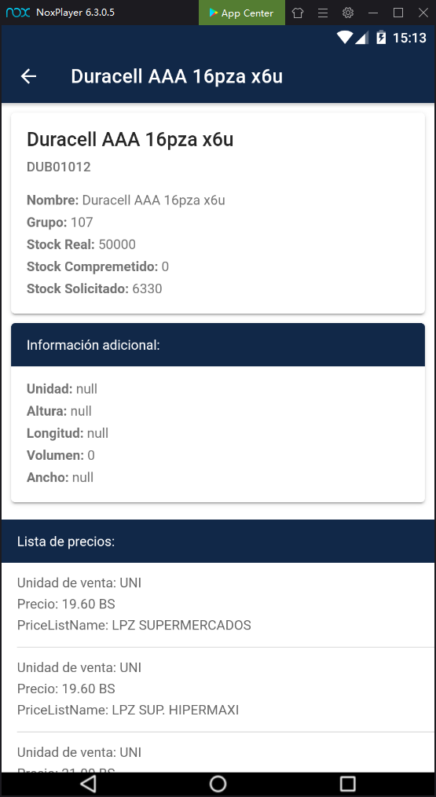
Se selecciona a un cliente y muestra el detalle de cada cliente.
public findItem(item: any)

filtra a la tabla lista de precios, lotes y la tabla producto.

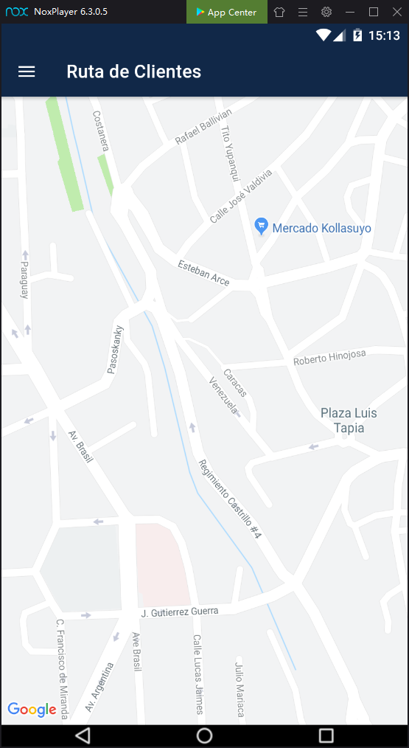
Muestra el mapa donde se mostrara las ubicaciones de los clientes
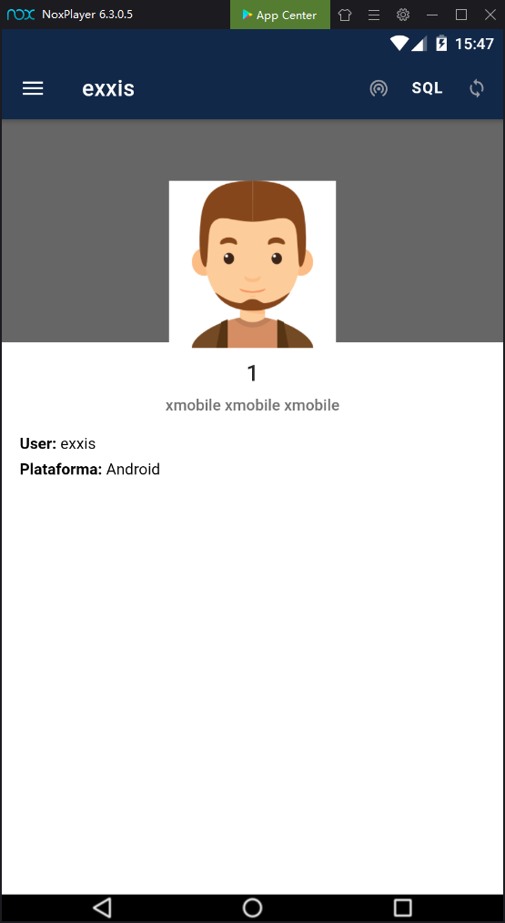
Detalla la información del usuario que se encuentra en sección

Al ingresar a la opción lo primero que aparece es la lista de clientes:
- Se abre la vista “clientes”.
- Llama a la función “listar”
- El resultado carga una variable global “this.items”, la cual se muestra en la vista.

Si se selecciona un cliente:
Se visualiza el detalle del cliente, llamando a la función “findItem” y redireccionando a la vista “cliente”

En la vista del cliente al iniciar:
- Se abre la vista “cliente”.
- Busca al cliente por medio de su “CardCode”.
- Busca sus listas de precios llamando a la función “precios”.
- Busca sus sucursales llamando a la función “sucursalesArr”.

Se cuenta con la opción de actualización, la cual actualiza las coordenadas del cliente en cuestión:
- Llama a la función “updateUbicación”, la cual toma la locación actual del móvil; si existe conexión a internet, la app actualiza localmente y en el middleware, de no existe, solo actualiza localmente para luego sincronizar.

Se puede dirigir a los pagos pendientes del cliente:
- Se abre la vista “pendientes”
Llama a la función “facturasPedientes” a partir del “CardCode”.
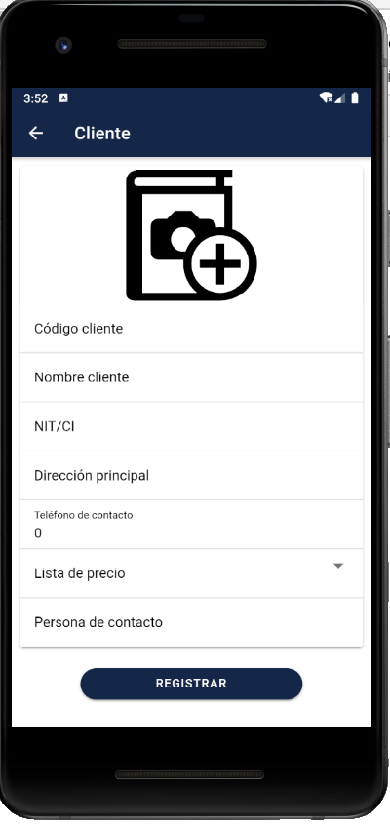
Registro de nuevo cliente
- Se abre la vista “formCliente”.
- Carga las listas de precios y sucursales con la función “selectlistaprecios”.
- Al registrar llama a la función “register”; si existe conexión a internet, la app registra localmente y en el middleware, de no existe, solo registra localmente para luego sincronizar.
Para cambiar o cargar una imagen se llama a la función “changeImage”

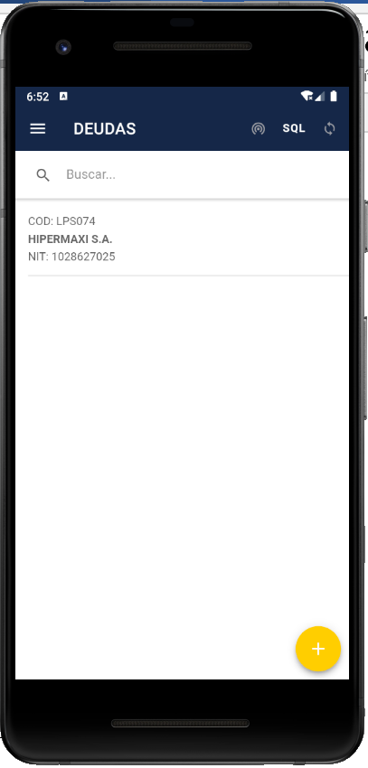
Al ingresar a la opción lo primero que aparece es la lista de clientes con deudas:
- Se abre la vista “clientes”.
- Llama a la función “listar”
- El resultado carga una variable global “this.items”, la cual se muestra en la vista.
- Al seleccionar un cliente redirige a la vista de Deudas pendientes.

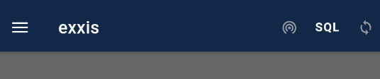
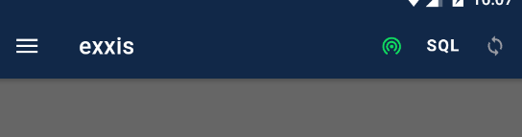
Activa y desactiva el estado de consumo de datos de modo en line y fuera de línea.

